“Città di Dio”
Associazione ecumenica di cultura religiosa

CONVEGNO 2009
DEL PREGARE
Parole e gesti delle religion

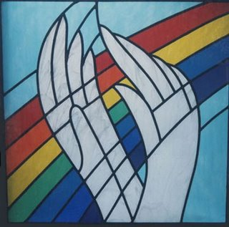
24-25 ottobre 2009

Nel decennale dell’Associazione ascoltiamo la voce delle religioni su ciò che è loro più peculiare. Il pregare e le preghiere assumono forme e orientamenti propri unificandosi nel riconoscimento del Divino come quell’Alterità che è Dio, Origine, Padre, Madre, Vuoto, Nulla. Un duplice dinamismo ne disegna il rapporto con l’uomo. La presenza, la cura, da un lato; l’invocazione e la lode dall’altro. La preghiera è ovviamente esperienza. Il nostro vuol essere un viaggio nel pregare delle religioni, lungo chiavi tematiche capaci di fissare l’insieme dei significati che ogni tradizione affida alle parole ed ai gesti personali e comunitari.

Sabato 24 ottobre

Mattina 9,15 – 13,00

Introduzione (F. Filiberti)

ANTROPOLOGIA

GESTI, PAROLA, SILENZI
Prof. Giorgio Bonaccorso, Istituto di Liturgia Pastorale, Padova

GRATUITA’ DEL PREGARE
Prof. Giorgio Bonaccorso, Istituto di Liturgia Pastorale, Padova

TRADIZIONI

Pomeriggio 15,00- 18,30

UNIONE E DEVOZIONE
Brahmina Jaya Murthy

SFORZO ED ABBANDONO
Fausto Taiten Guareschi, monaco buddista, Salsomaggiore

Domenica 25 OTTOBRE

Mattina 9,15-13,00
SOTTOMISSIONE ED ESALTAZIONE
Adnane Mokrani, teologo musulmano, Roma

ASCOLTARE E RIVOLGERSI
Rav. Alfonso Arbib, rabbino, Comunità ebraica di Milano

Pomeriggio 14,45-17,30

L’ELOQUENZA DELLA FEDE
p. Natanaele Fantini, Priore monastero benedettino, Germagno (VB)

CANTARE LA PAROLA
Lidia Maggi, pastore Chiesa Battista, Lodi

Conclusioni:

FARE SPAZIO E DARE TEMPO ALLA PREGHIERA
(Fabrizio Filiberti)

Luogo: convento Frati minori del Monte Mesma, Ameno (NO)

Iscrizione € 20,00 (10,00 solo sabato; o solo domenica)
Pranzo € 10,00
Pernottamento e pasti presso il Convento € 35,00
Informazioni e prenotazioni
Segreteria 0322 – 259212
333 8465144
E. mail: cittadidio@libero.it
Mesma 0322 – 998108
www.cittadidio.wordpress.com

Con il contributo della
Fondazione
BANCA DI INTRA
ONLUS

